TECHNOLOGIE PRODUKCJI PIEKARSKIEJ
11.03.2021

LEKCJA 28-31
TEMAT: Przygotowanie surowców do produkcji – jaj, tłuszczów oraz innych surowców. Zamienniki surowców stosowanych w produkcji piekarskiej. Dodatki do pieczywa. Materiały pomocnicze stosowane w produkcji piekarskiej – opakowania.

1. Przygotowanie surowców do produkcji – jaj, tłuszczów oraz innych surowców.
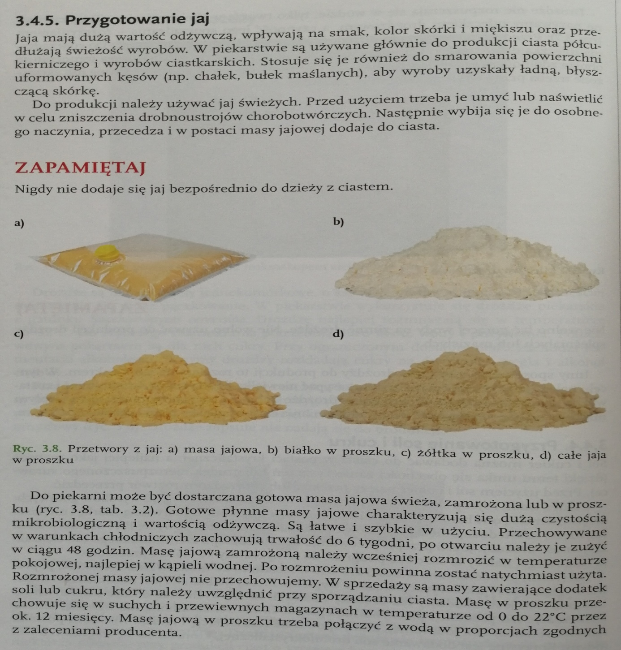

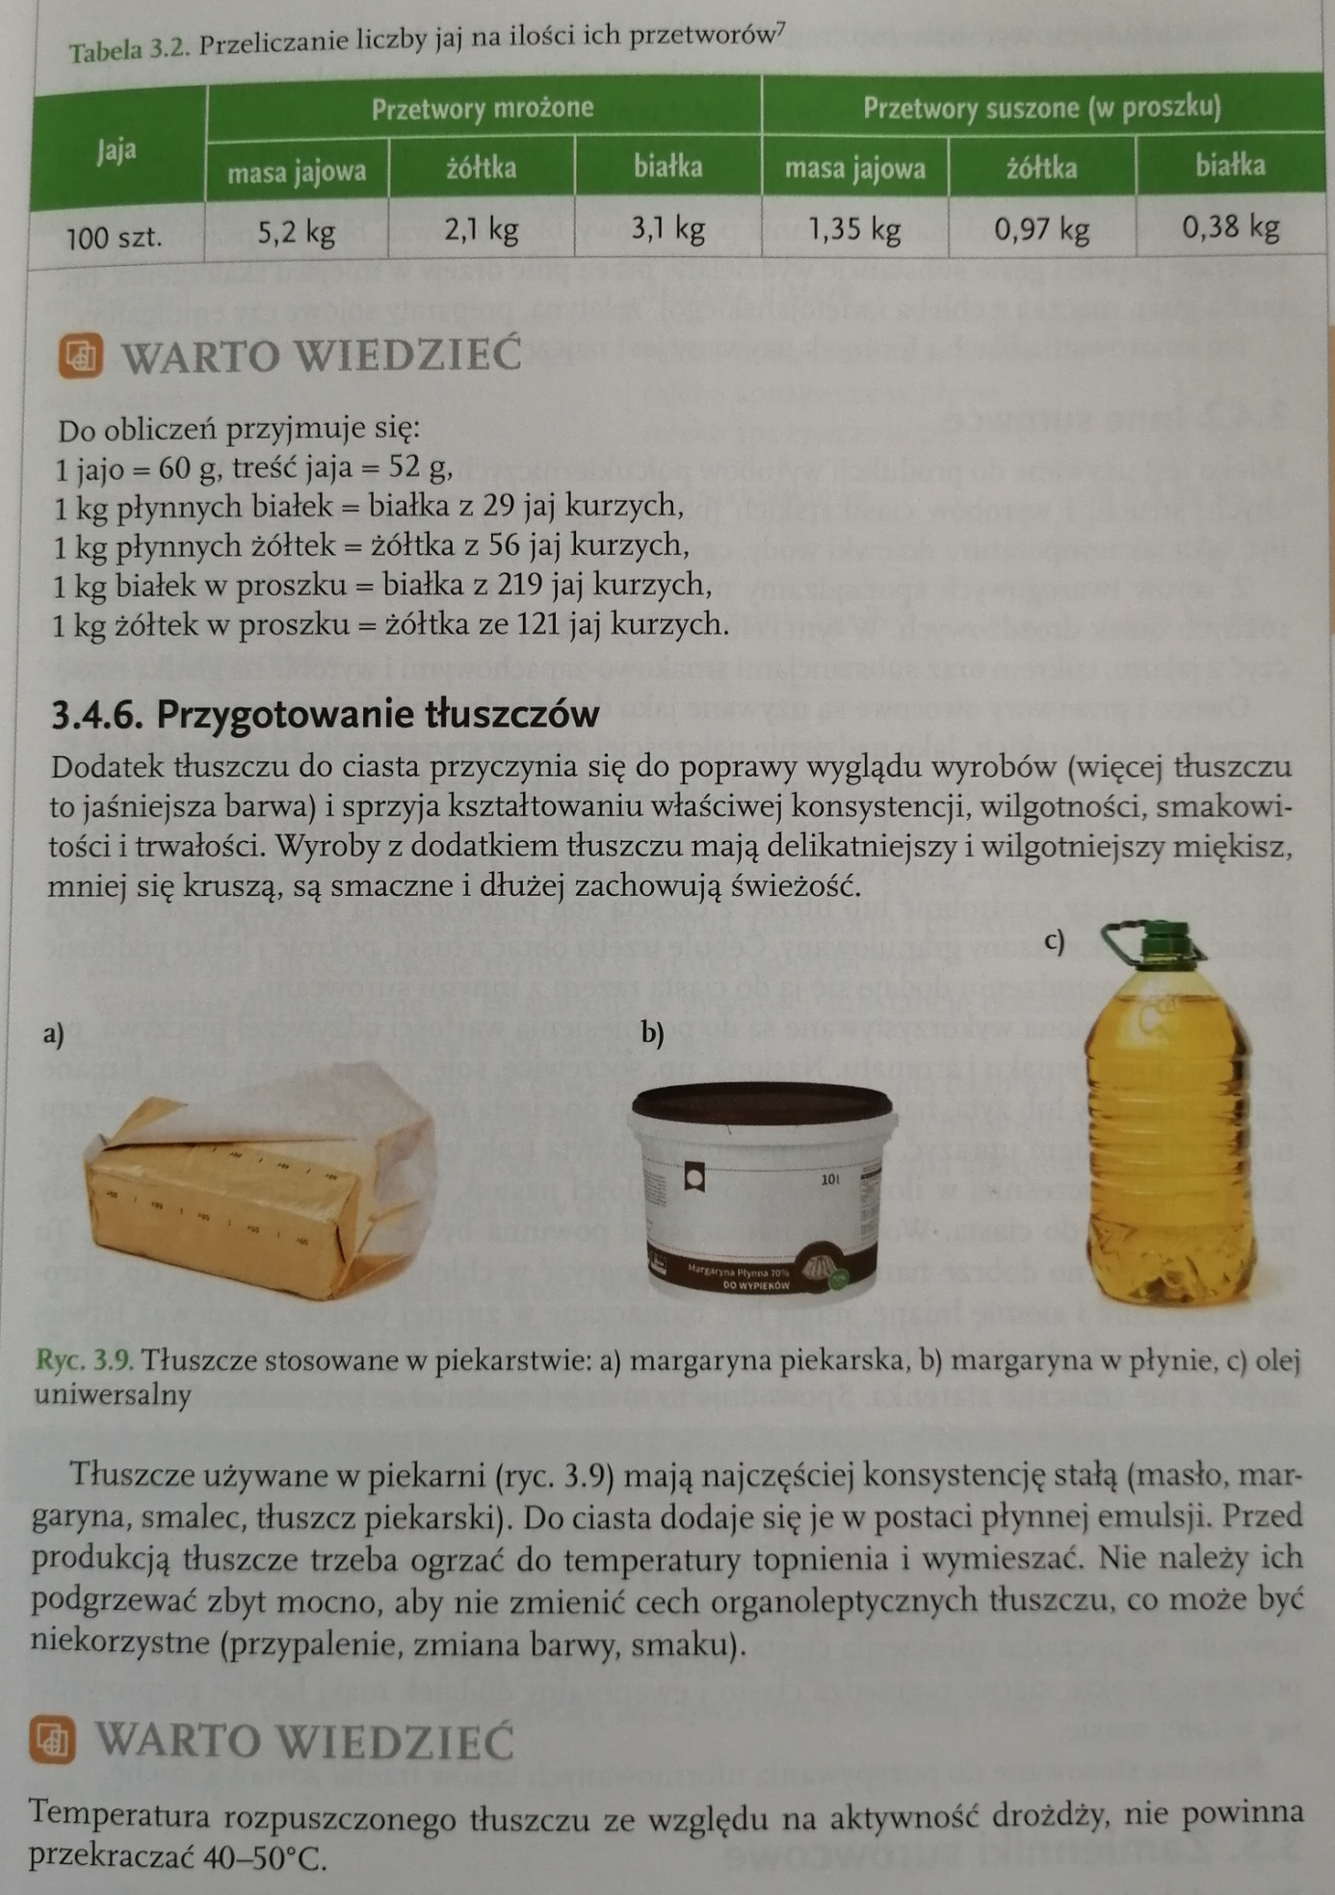

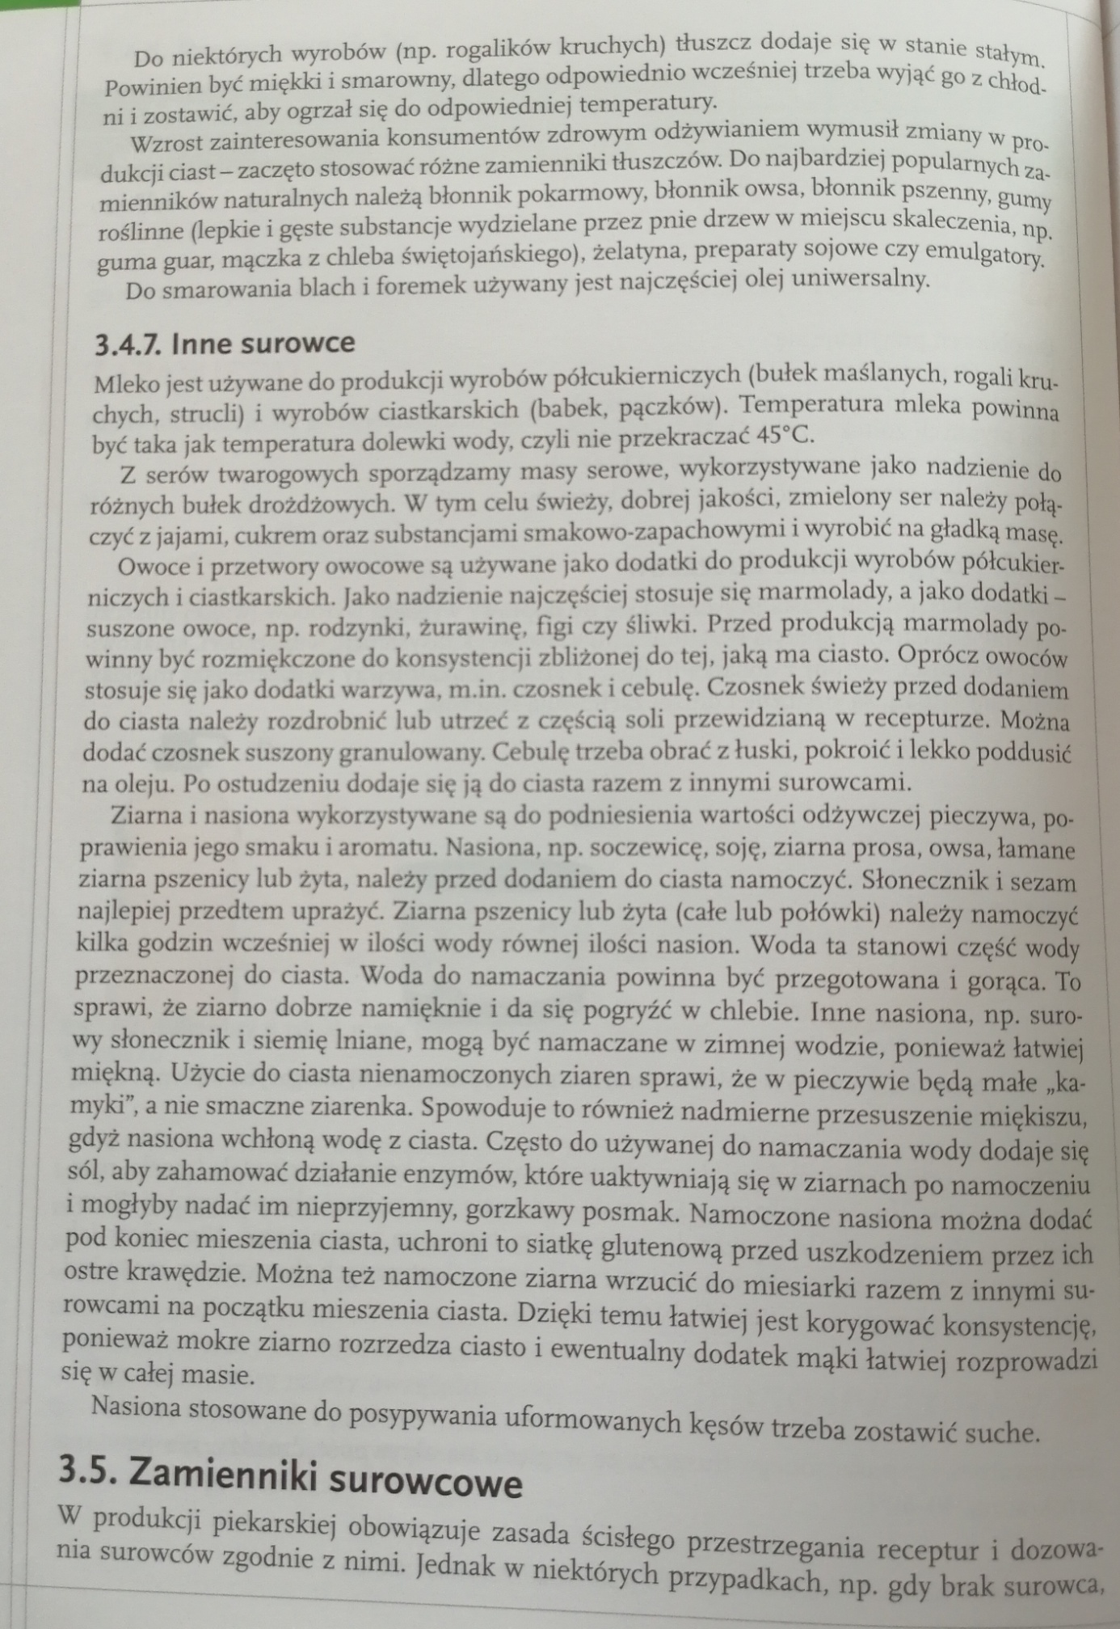
2. Zamienniki surowców stosowanych w produkcji piekarskiej.
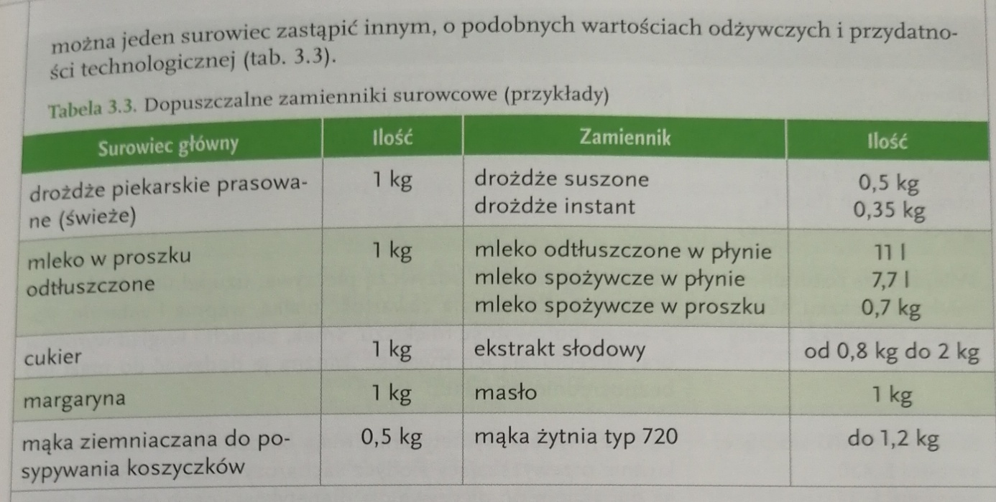

3. Dodatki do pieczywa.
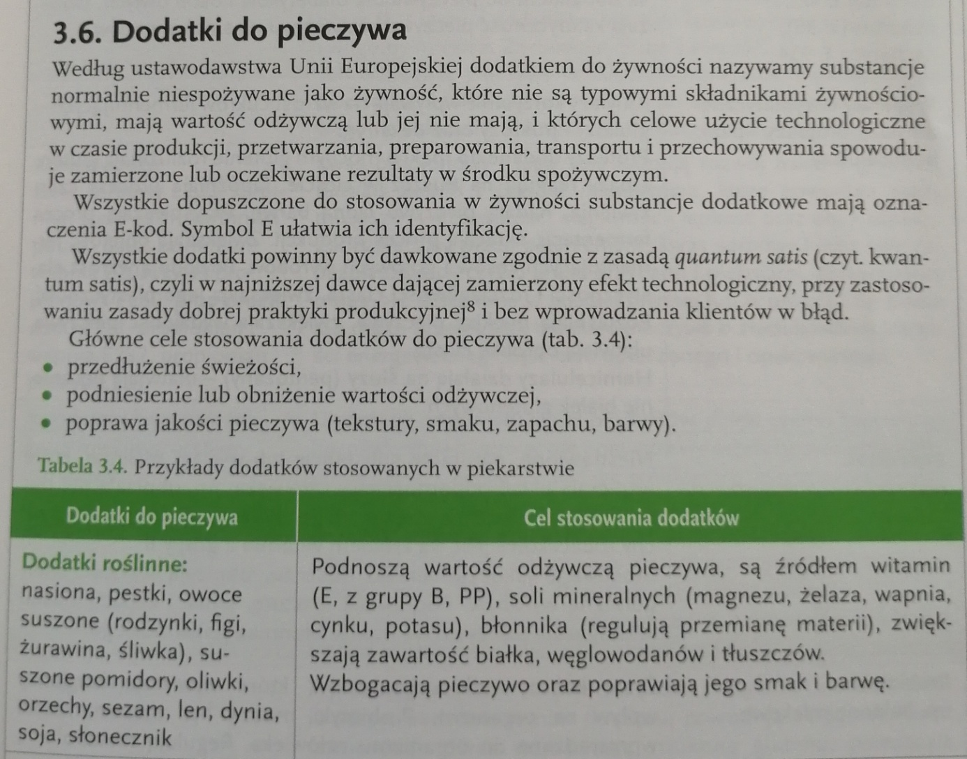

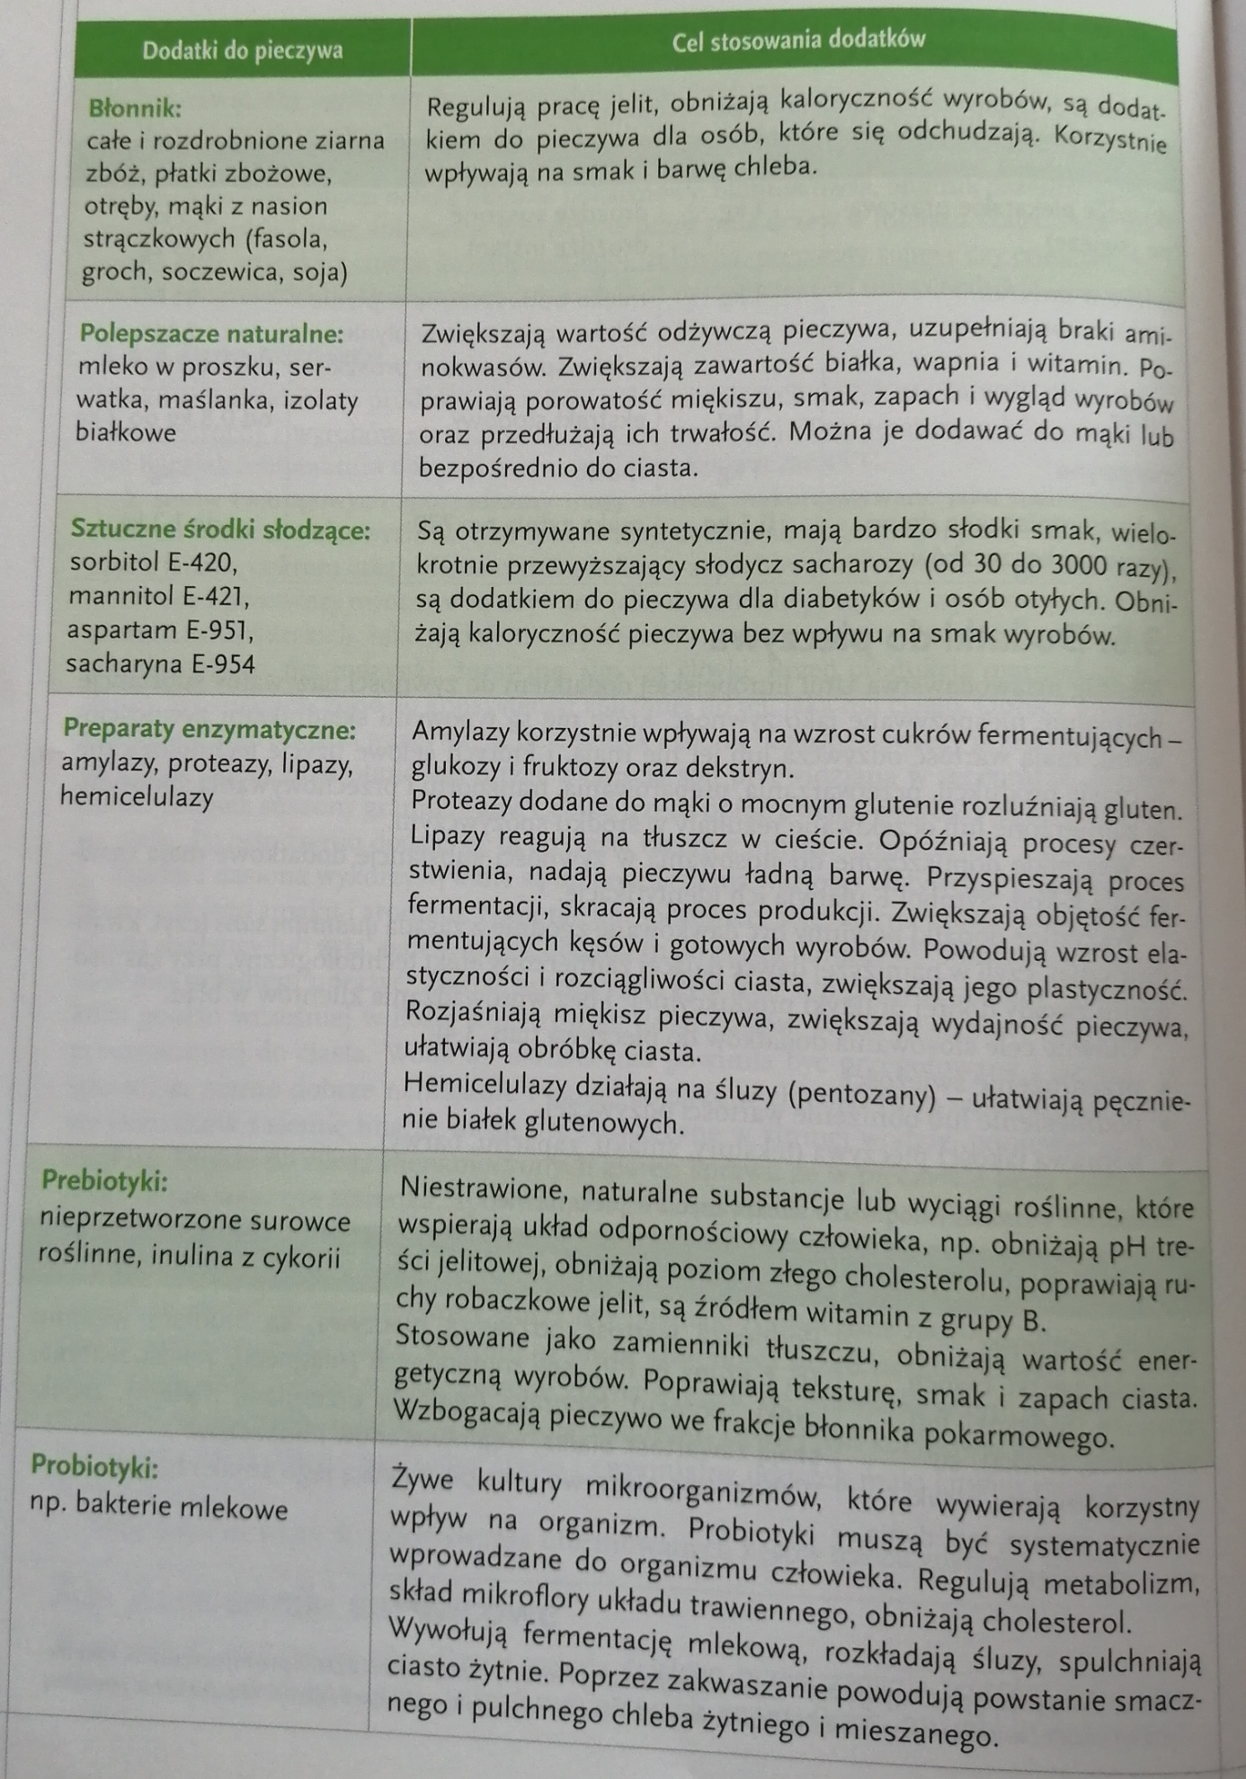

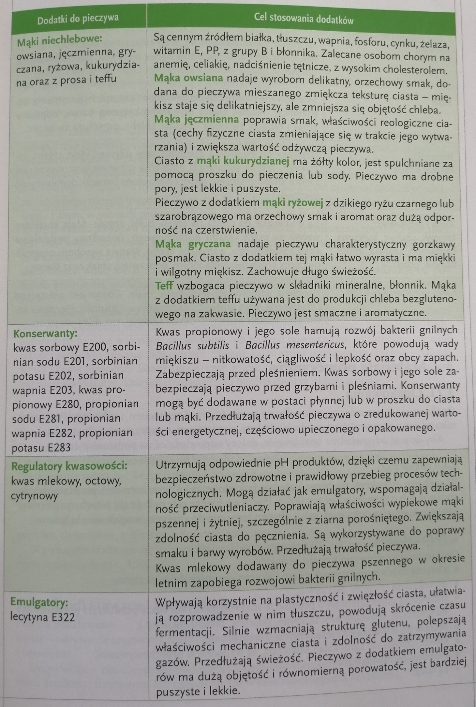
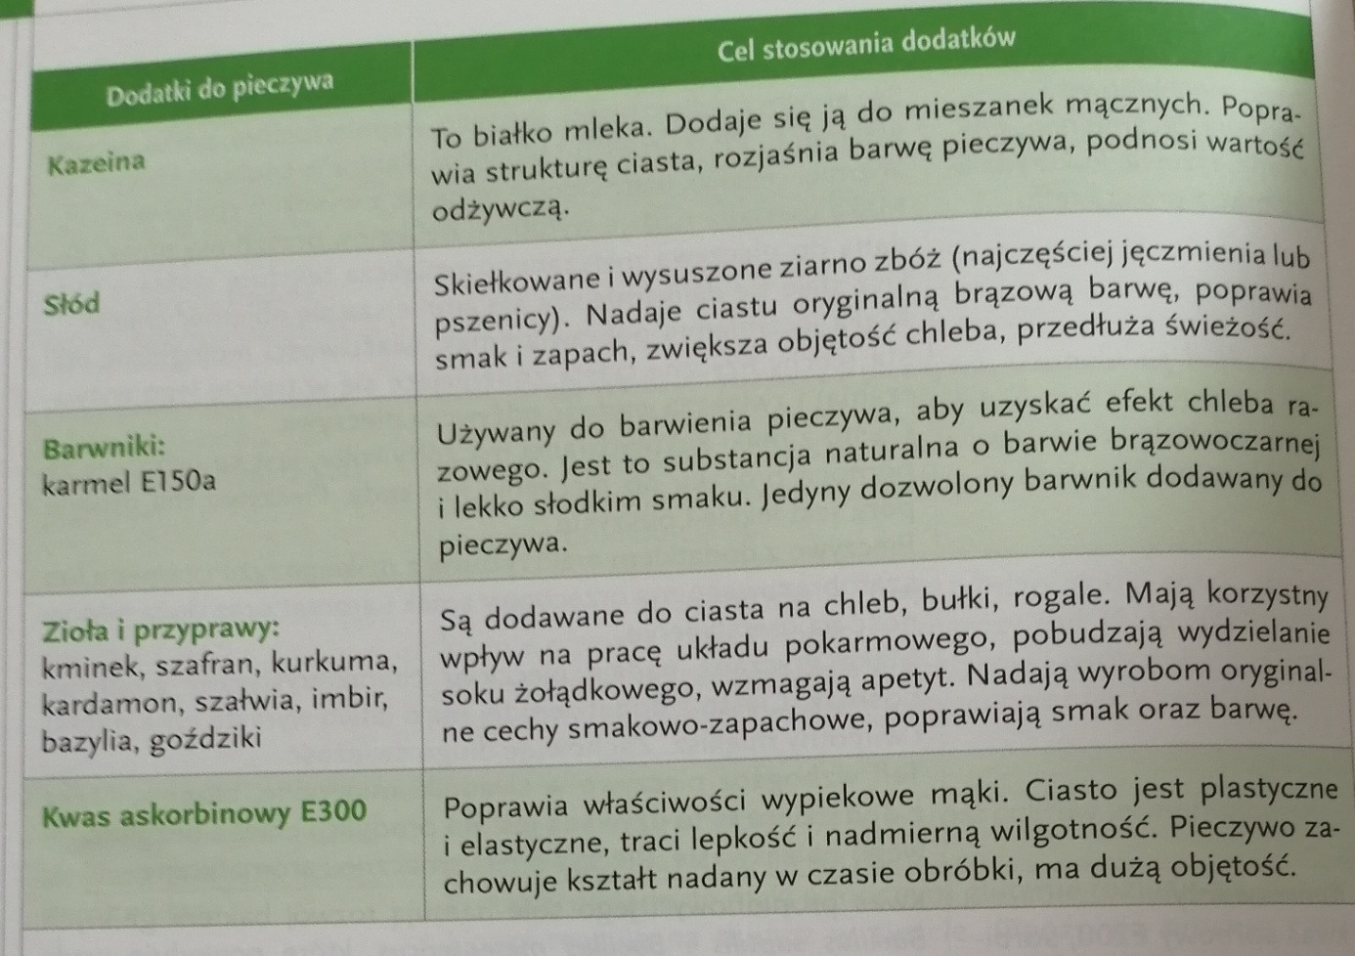

4. Materiały pomocnicze stosowane w produkcji piekarskiej – opakowania.
